Diamenty - ozdoba każdej kobiety
Diamenty są najlepszym przyjacielem kobiety, jak śpiewała Marylin Monroe. Możemy się z tym zgodzić lub nie, ale na pewno nie da się im odmówić szlachetności i klasy.

Diamenty są najtwardszym pierwiastkiem pochodzącym z przyrody. W związku z czym zastosowanie tych szlachetnych kamieni jest bardzo szerokie. Wykorzystuje się je w przemyśle, medycynie i innych dziedzinach nauki. Oszlifowany diament nazywa się brylantem i zaledwie 10-20% wydobywanych kamieni posiada takie cechy, które kwalifikują je do uczynienia z nich biżuterii.

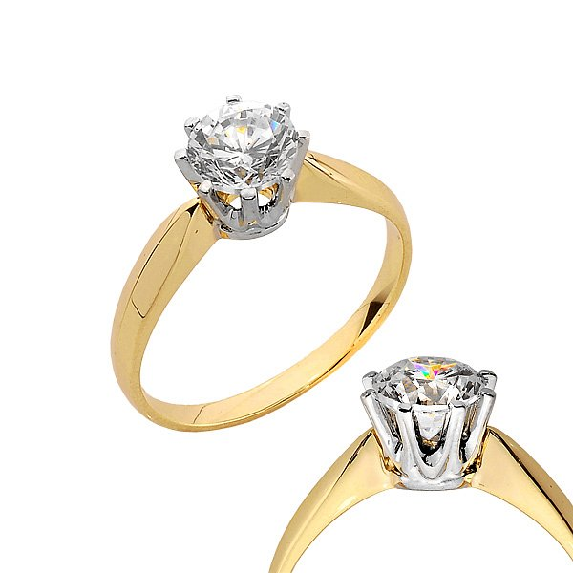
Ceny diamentów
Te szlachetne kamienie są bardzo kosztowne. Ich cena zależy do czterech czynników określanych często jako "4C". Słowa te pochodzą z języka angielskiego i oznaczają: masę (carat), barwę (colour), czystość (clarity) oraz szlif (cut). Oczywiście największe diamenty będą najdroższe, ale nie oznacza to, że mały kamień, który jest czystszy, ma lepszą barwę i dokładniejszy szlif będzie o wiele tańszy.
Diamenty w jubilerstwie
Podarowanie pierścionka z diamentem na okazję taką jak zaręczyny uważana jest przez niektórych za obowiązek. Oczywiście opinii jest wiele, ale na pewno żadna kobieta nie odmówiłaby posiadania pierścionka z pięknym diamentem. Bowiem diamenty pasują każdej kobiecie - niezależnie od wieku. Piękne pierścionki z tym szlachetnym kamieniem znajdziesz w naszym sklepie.

